УПРАВЛЕНИЕ ОЬРАЗОВАНИЯ АДМИНИСТРАЦИИ МОГО «ВОРКУТА»

МУНИЦИПАЛЬНОЕ ОБЩЕОБРАЗОВАТЕЛЬНОЕ УЧРЕЖДЕНИЕ

«СРЕДНЯЯ ОБЩЕОБРАЗОВАТЕЛЬНАЯ ШКОЛА № 42» Г. ВОРКУТЫ

**Торжественная линейка,**

**посвященная передаче Знамени Победы**

**«Я помню! Я горжусь!»**

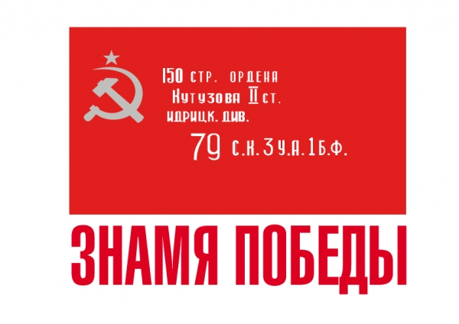

|  |  |
| --- | --- |
|  | Автор:  Макарова Анастасия Николаевна,  педагог-организатор  МОУ «СОШ №42» г. Воркуты |

г. Воркута

2015

**Цель:**

* повышение уровня исторической грамотности учащихся;
* воспитание уважительного отношения к защитникам Родины, к памяти павших в сражениях в годы Великой Отечественной войны.

**Задачи:**

* воспитание патриотизма и гражданственности детей и молодежи;
* развитие познавательных интересов, потребности в изучении военных страниц в истории Отечества;
* создание условий преемственности поколений и сохранения традиций патриотического воспитания;

**Актуальность:** осуществление задачи нравственно-патриотического воспитания школьников школы.

**Возраст участников проекта:** учащиеся 5-11 классов

**Тип:** внеклассное мероприятие

**Форма мероприятия:** торжественная линейка.

**Использованное оборудование:** компьютер, проектор, усилитель, микрофоны.

**Дидактические материалы:** презентация, использование видеоматериалов с сайта [www.youtub.ru](http://www.youtub.ru)

**Время проведения:** актовый зал школы, после уроков

**Содержание сценария**

**Видеозапись «Куранты»**

**В1**: Ты помнишь, солдат, много весен назад

Полыхало закатами небо?

Ты шел через боль и твердил как пароль,

Как священную клятву: «Победа».

**В2**: Ты помнишь, солдат, обгоревший рейхстаг,

Алый стяг, озаривший полнеба?

Ты помнишь друзей?

К ним на несколько дней

Опоздала в Берлине победа.

**В1:** Здравствуйте, уважаемые гости, педагоги, школьники!

**В2:** Сегодня торжественный день! В преддверии 70-летия Великой Победы мы принимаем эстафету акции «**Знамя Победы**».

**В1:** В нашей школе с 8 по 22 декабря будет находиться копия Знамени Победы.

**В2:**  Школа, смирно! Государственный флаг Российской Федерации, флаги Республики Коми и средней общеобразовательной школы № 42 г. Воркуты, внести!

**Внос флагов РФ, РК**

***Гимн РФ и РК***

**В1:** Торжественная линейка, посвященная передаче Знамени Победы, объявляется открытой!

**В2:** Сегодня в зале присутствуют почётные гости:

- Главный специалист отдела общеобразовательной подготовки воспитания и дополнительного образования Управления образования муниципального образования городского округа Воркута, Киселева Елена Борисовна;

**В1:** Депутат муниципального образования городского округа Воркута Гавриленко Наталья Ивановна.

**В2:** Председатель городского совета ветеранов г. Воркуты, Рахманин Александр Ильич;

**В1:**  Ветеран боевых действий в Афганистане, Ермаков Алекасндр Алексеевич;

**В2:** Ветеран боевых действий в Афганистане, Машаускас Валентинас Альгимантаса;

**В1:**  Ответственный секретарь городского совета ветеранов г. Воркуты, Павленко Екатерина Сергеевна;

**В2:** Слово для поздравления предоставляется директору школы Понаморенко Раисе Павловне.

**Слово директора школы**

**В1:** С каждым днем все дальше от нас героические и трагические годы Великой Отечественной войны. Эта война была одним из самых тяжелейших испытаний, которое с честью выдержала страна.

**В2:** Никогда не забудется подвиг солдата, стоящего насмерть, и подвиг труженика, ковавшего эту победу в тылу. Наш долг – хранить память об этом подвиге, чтить стойкость, мужество, беззаветную любовь к своему Отечеству и передать эту память следующим поколениям.

**В1:** Символом великой Победы советского народа над фашизмом является Знамя Победы. Это штурмовой флаг 150-й ордена Кутузова II степени Идрицкой стрелковой дивизии, водруженный в мае 1945 года на здании рейхстага в городе Берлине.

**В2:** Знамя Победы  символизирует победу Советского Союза над нацистской Германией в Великой Отечественной войне. В ходе штурма на рейхстаг было водружено несколько красных знамён, но Знаменем Победы считается знамя, укреплённое на его купол Алексеем Берестом, Михаилом Егоровым и Мелитоном Кантария.

**Видеоролик**

**Выход чтецов.**

1. Знамя Победы — оно родилось,  
   Из огонька самокрутки,  
   Что распалили, как первую злость,  
   Утром солдатские руки.
2. Знамя Победы — холодный рассвет  
   Над ополченьем столицы,  
   Вышитый школьной подругой кисет,  
   Первый «кубарь» на петлице.
3. Знамя Победы — тагильский металл  
   До или после июня  
   И самолёт, что пилот облетал  
   Только вчера, накануне.
4. Знамя Победы — из Ставки звонок,  
   Красная нить обороны,  
   Кровь на снегу, и от крови дымок,  
   Словно из горла патрона…
5. Всё это вместе копилось, росло,  
   Стало единою тканью  
   И на решительный штурм повело  
   Армию с красным названьем.
6. Знамя Победы народ создавал  
   В муках, как высшее счастье,  
   Чтобы Шатилов его передал  
   Лучшим разведчикам части.
7. И развернулось его торжество  
   Почестью нашим солдатам.  
   Столько побед впереди у него!  
   Первая лишь — в сорок пятом.

**В1:** Сегодня копия реликвии Великой Победы эстафетой шагает по общеобразовательным учреждениям города Воркуты. С 8 декабря по 22 декабря 2014 года МОУ «СОШ № 42» г. Воркуты получило почетное право принимать Знамя Победы.

**В2:** Школа, смирно! Знамя Победы принимает ветеран боевых действий в Афганистане Машаускас Валентинас Альгимантаса

Равнение на Знамя! Знамя Победы внести!

(звучит марш)

**Знаменная группа МОУ «СОШ № 14»**

**вносит знамя в зал на площадку перед сценой.**

**Знаменная группа МОУ «СОШ № 42»**

**спускается на площадку со сцены.**

**В2: Знамя передать!**

**Передача знамени**

**Знаменосцы:**

Мы, молодое поколение России, всегда будем помнить героические подвиги советского народа в годы ВОВ.

Навечно останутся в сердцах молодежи имена героев, отдавших жизнь за наше будущее.

**В1:** Слово для приветствия предоставляетсяпредседателю городского совета ветеранов г. Воркуты, Рахманину Александру Ильичу.

**В2:** Слово предоставляется Депутату муниципального образования городского округа Воркута Гавриленко Наталье Ивановне.

**В1:** Равнение на знамя! Равнение на знамя!

На красное знамя борьбы и побед!

В торжественном строе стоят рядом с нами

Герои минувших, немеркнущих лет!

**В2:** Светлая память героям, отдавшим жизнь за свободу и независимость

нашей Родины.

**Минута молчания (видеоролик)**

**В 2:**На время эстафеты акции в школе будет организован почетный караул у Знамени Победы.

**Под девизом** «Великая Победа-горькая Победа…» пройдут:

**-** волонтерская акция «Помоги Ветерану»;

**-** Акция «Бессмертный полк»;  
**-** уроки мужества, музейные и библиотечные уроки;

**-** мероприятия, посвященные памятным датам в истории России;

**-** конкурс рисунков, плакатов и боевых листовок;

**-** А 22 декабря 2014 года Знамя Победы торжественно будет передано МОУ «Гимназия № 3» г. Воркуты.

**В 1:** Наш народ хорошо знает цену миру, мирной жизни.

**В 2:** Мир – это утро, полное света и надежд.

**В 1:** Мир – это цветущие сады и колосящиеся нивы.

**В 2:** Мир – это школьный звонок, это школа, в окнах которой солнце.

**В 1:** Право первыми заступить в почетный караул предоставляется членам военно-патриотического клуба «Орленок», учащимся 8 б класса, Лаврухину Павлу и Силко Владимиру.

**В 2:** Школа! Смирно!

Государственный флаг Российской Федерации, флаг Республики Коми, Знамя Победы, флаг средней общеобразовательной школы № 42 г. Воркуты вынести!

**Вынос флага РФ, РК, Знамени Победы, флага школы**

**В1:** Не забывайте зла военных лет.  
 Не возводите в мифы достоверность.  
 Четыре года шла солдатам вслед  
 Кровавыми шагами повседневность.

**В2:**  Не говорите громкие слова  
 Тем, кто присяге с молодости предан.  
 Не отживёт высокая молва  
 О тех, над кем склоняется Победа.

**Песня «О той весне!»**

**В1:** На этомторжественная линейка объявляется закрытой!

**В2:** Приглашаем гостей для общей фотографии у Знамени Победы.

**Список использованной литературы и источников**

1. [**http://www.youtube.com/watch?v=X-JoxGGBfnU**](http://www.youtube.com/watch?v=X-JoxGGBfnU)
2. [**http://www.youtube.com/watch?v=fADMBwtwNhA**](http://www.youtube.com/watch?v=fADMBwtwNhA)
3. [**http://www.youtube.com/watch?v=RGP-12giBdA**](http://www.youtube.com/watch?v=RGP-12giBdA)
4. [**http://b-track.ru/song/141632/МультиКейс/О-той-весне/**](http://b-track.ru/song/141632/МультиКейс/О-той-весне/)

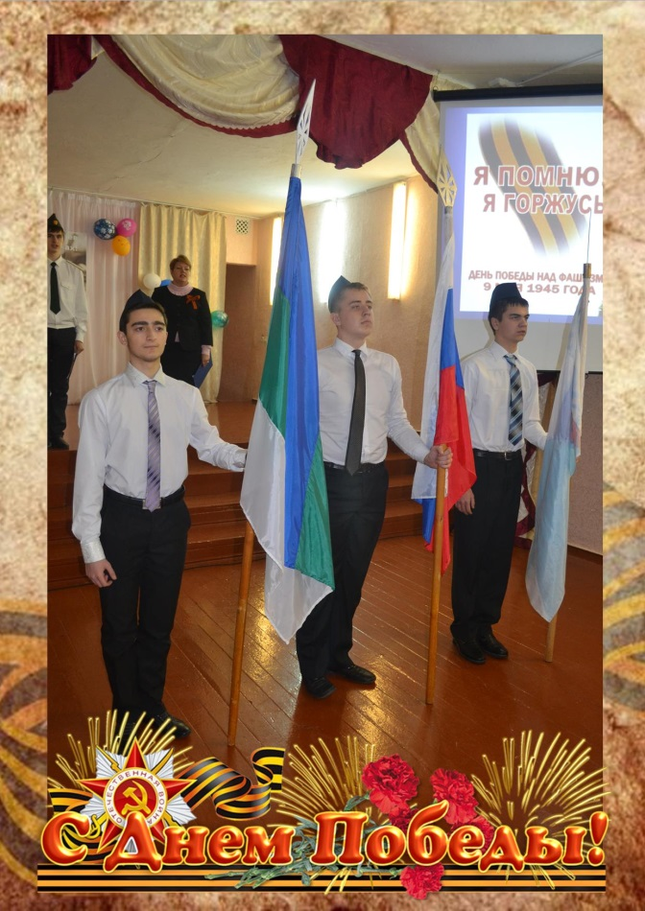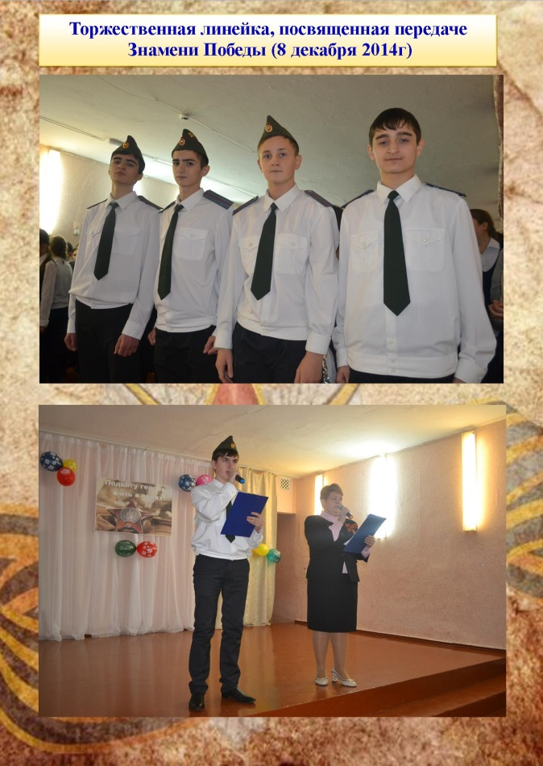**Приложение**

